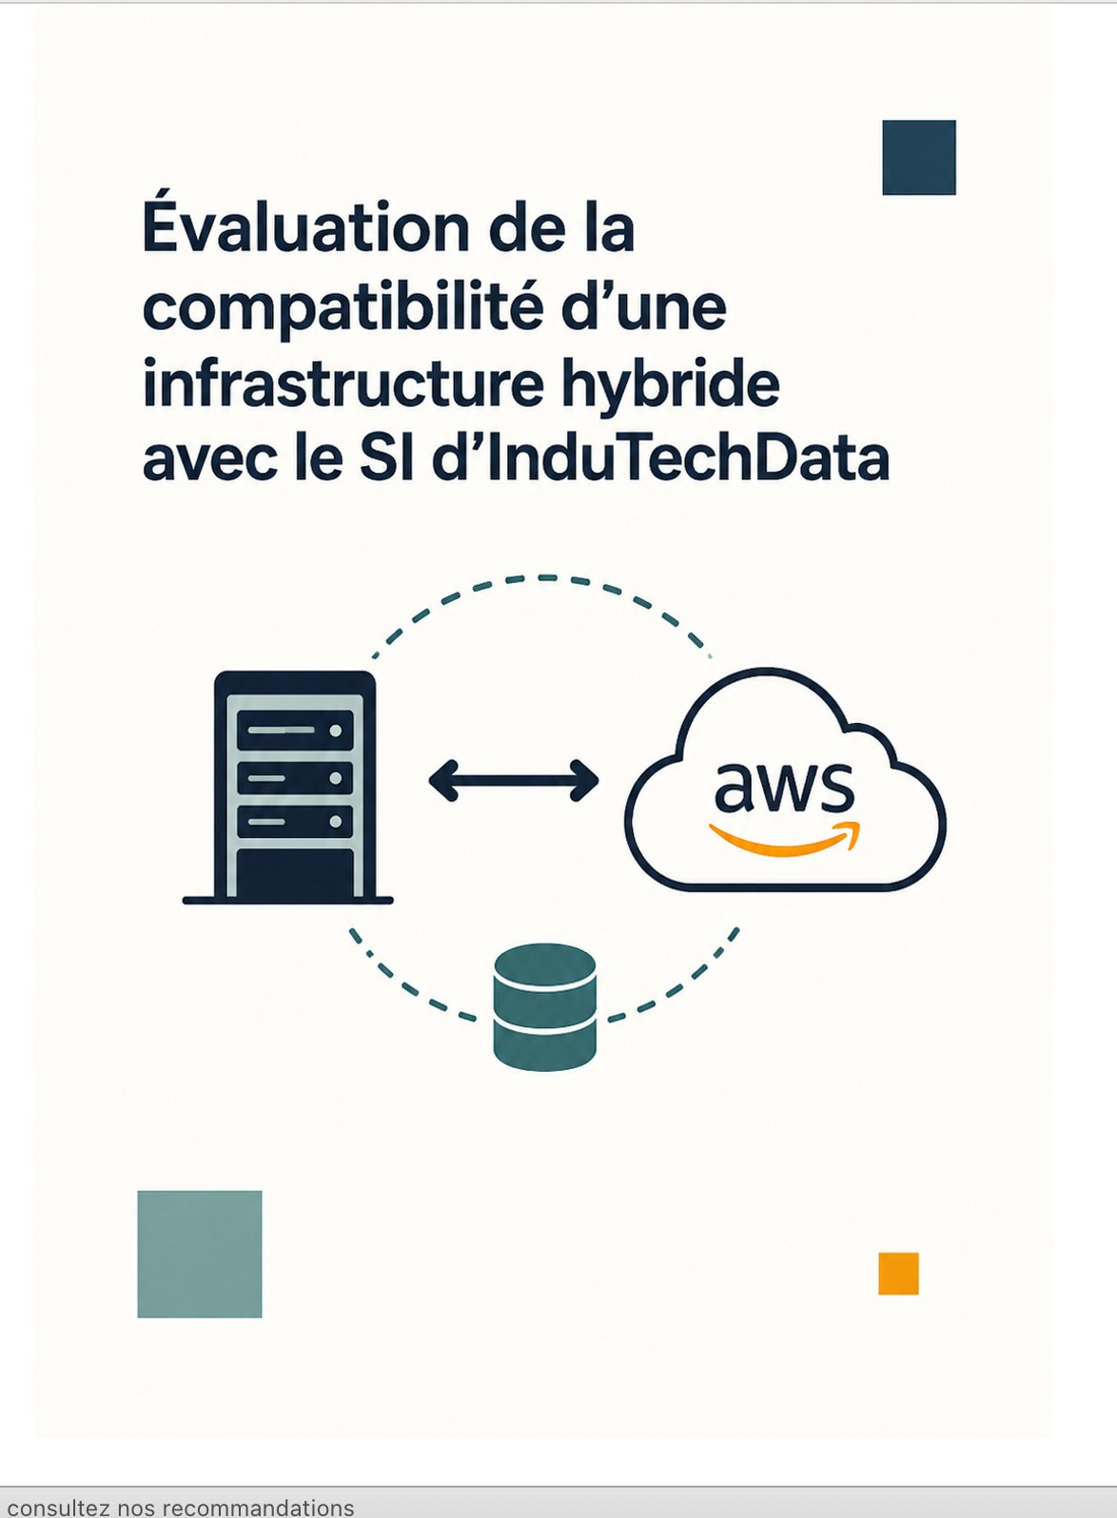

SOMMAIRE

1. Introduction
1.1 Contexte du projet
1.2 Objectifs de l'evaluation
1.3 Presentation de l'architecture hybride proposee
2. Justification des composants cloud selectionnes
2.1 AWS DMS : migration et synchronisation des donnees
2.2 Amazon S3 : stockage et Data Lake
2.3 Amazon EMR : traitement distribue avec Spark
2.4 Amazon MSK : gestion des flux de streaming
2.5 IAM et AWS Directory Service : gestion des identites
2.6 Amazon CloudWatch : supervision et monitoring
3. Securite et conformite
4. Interoperabilite avec le SI on-premise
5. Scalabilite et gestion des couts
6. Analyse globale de compatibilite
7. Conclusion

1. Introduction
1.1 Contexte du projet
InduTechData est une entreprise industrielle dont le systeme d'information on-premise repose sur un ensemble de briques existantes : SQL Server comme base de donnees principale, Active Directory (AD) pour la gestion des identites, Redpanda comme broker de messages, et des flux de donnees issus de capteurs IoT et de logs applicatifs. Face a l'augmentation des volumes de donnees et aux besoins croissants en traitement distribue, l'entreprise envisage une migration partielle vers AWS dans une architecture hybride.
1.2 Objectifs de l'evaluation
Cette evaluation vise a verifier la compatibilite de l'architecture hybride proposee avec l'environnement SI existant d'InduTechData, en couvrant trois axes principaux : la securite et la conformite des flux de donnees, l'interoperabilite entre les composants on-premise et cloud, ainsi que la scalabilite et la maitrise des couts.
1.3 Architecture hybride proposee
L'architecture hybride s'appuie sur la coexistence du SI on-premise (SQL Server, Redpanda, AD) avec des services AWS manages : AWS DMS, Amazon S3, Amazon EMR (Spark), Amazon MSK, IAM + AWS Directory Service, et Amazon CloudWatch. La connectivite est assuree via AWS Direct Connect ou VPN IPSec.
2. Justification des composants cloud selectionnes
2.1 AWS DMS — Migration et synchronisation
AWS Database Migration Service permet de repliquer en temps reel les donnees SQL Server vers le cloud sans interruption de service. Il supporte nativement SQL Server comme source et cible, garantit la continuite des operations pendant la migration, et offre des transformations de schema a la volee.
2.2 Amazon S3 — Stockage et Data Lake
S3 constitue la couche de stockage central et le Data Lake de l'architecture. Sa durabilite de 99,999999999 % (11 neuf), son systeme de classes de stockage (Standard, Glacier) et son integration native avec EMR et DMS en font la solution de reference pour persister les donnees brutes et transformees a moindre cout.
2.3 Amazon EMR — Traitement distribue avec Spark
EMR permet d'executer des jobs Spark sur des clusters auto-dimensionnes sans gestion d'infrastructure. Il s'integre directement avec S3 comme source et destination, ce qui simplifie considerablement les pipelines de transformation de donnees IoT et de logs applicatifs a grande echelle.
2.4 Amazon MSK — Gestion des flux de streaming
Amazon MSK (Managed Streaming for Apache Kafka) est entierement compatible avec l'API Kafka utilisee par Redpanda on-premise. Cette compatibilite protocole permet de mettre en miroir les topics existants via MirrorMaker 2, assurant une transition transparente et une continuite des flux de donnees.
2.5 IAM et AWS Directory Service — Gestion des identites
AWS Directory Service for Microsoft Active Directory (AWS Managed Microsoft AD) permet de federer l'AD on-premise avec le cloud via une relation d'approbation. IAM est configure avec des roles et politiques granulaires. Cette approche garantit une gestion des identites homogene et centralise l'authentification SSO entre les deux environnements.
2.6 Amazon CloudWatch — Supervision et monitoring
CloudWatch centralise la collecte de metriques, logs et alarmes de l'ensemble des services AWS. Il s'integre avec l'agent CloudWatch deployable on-premise pour une observabilite unifiee. Les tableaux de bord personnalisables et les alertes automatiques permettent une detection proactive des anomalies.
3. Securite et conformite
3.1 Protection des flux de donnees sensibles
Tous les flux de donnees entre l'environnement on-premise et AWS transitent via des canaux chiffres. Redpanda supporte nativement SSL/TLS pour le chiffrement des communications Kafka. La connexion reseau est securisee via AWS Direct Connect (bande passante dediee) ou VPN IPSec (couche de chiffrement supplementaire). Les donnees au repos dans S3 sont chiffrees via SSE-S3 ou SSE-KMS.
- SSL/TLS : active sur tous les listeners Redpanda et MSK (in-transit encryption)
- VPN IPSec / Direct Connect : securisation du tunnel on-premise <-> AWS
- SSE-KMS : chiffrement des donnees au repos dans S3 et RDS
- AWS Secrets Manager : gestion centralisee des credentials et certificats
3.2 Gestion homogene des identites (AD <-> AWS)
La federation entre l'AD on-premise et AWS Managed Microsoft AD via une relation d'approbation (trust relationship) permet aux utilisateurs de s'authentifier avec leurs credentials existants. IAM Identity Center (SSO) est configure pour mapper les groupes AD sur des roles IAM, offrant une gestion des acces unifiee et conforme au principe du moindre privilege.
4. Interoperabilite avec le SI on-premise
4.1 Integration Redpanda <-> MSK et SQL Server
Redpanda etant compatible avec l'API Kafka, l'integration avec Amazon MSK est native. MirrorMaker 2 assure la replication bidirectionnelle des topics. Pour SQL Server, le connecteur Kafka Connect JDBC permet de capturer les changements (CDC) et de les publier dans Redpanda, puis de les repliquer vers MSK pour traitement par EMR.
4.2 Automatisation des flux de donnees
Les pipelines de donnees sont entierement automatises via AWS Glue (ETL serverless), AWS Lambda (declenchements evenementiels) et Amazon EventBridge (orchestration). Les workflows Spark sur EMR sont planifies via Apache Airflow (MWAA) ou des Step Functions, garantissant une execution sans intervention manuelle.
- Kafka Connect : ingestion CDC depuis SQL Server vers Redpanda/MSK
- AWS Glue : transformations ETL automatisees et catalogage des metadonnees
- AWS Lambda : traitements legers declenches par evenements S3 ou MSK
- Amazon MWAA (Airflow) : orchestration des workflows complexes
5. Scalabilite et gestion des couts
5.1 Reponse aux besoins de croissance (IoT, logs)
L'architecture repond aux pics de charge IoT grace a l'auto-scaling d'EMR (ajout/suppression dynamique de noeuds) et au partitionnement elastique de MSK. S3 absorbe tout volume sans plafond. Les donnees froides sont archivees automatiquement vers S3 Glacier via des politiques de cycle de vie, reduisant les couts de stockage de 70 a 90 %.
5.2 Surveillance des couts
- AWS Budgets : alertes configurees a 80 % et 100 % du budget mensuel par service
- CloudWatch : metriques de consommation en temps reel avec tableaux de bord
- AWS Cost Explorer : analyse retrospective et previsions de depenses
- Trusted Advisor : recommandations automatiques d'optimisation des couts
5.3 Estimation des couts initiaux et recurrents
Estimation basee sur l'AWS Pricing Calculator pour une charge de production moderee (region eu-west-1, Paris) :
Composant | Cout estime (USD/mois) | Note
AWS DMS | ~50 - 150 $ | (estimation mensuelle)
Amazon S3 (5 To) | ~115 $ | (estimation mensuelle)
Amazon EMR (cluster 3 noeuds) | ~200 - 400 $ | (estimation mensuelle)
Amazon MSK (3 brokers) | ~300 - 500 $ | (estimation mensuelle)
IAM + Directory Service | ~150 $ | (estimation mensuelle)
CloudWatch + budgets | ~30 - 50 $ | (estimation mensuelle)
Direct Connect / VPN | ~100 - 200 $ | (estimation mensuelle)
TOTAL ESTIME | ~945 - 1 550 $ / mois | (estimation mensuelle)
Les couts initiaux de mise en place (configuration, migration, formation) sont estimes entre 5 000 et 15 000 $.
6. Analyse globale de compatibilite
6.1 Avantages de l'architecture proposee
- Compatibilite native Kafka : Redpanda <-> MSK sans modification de code
- Federation AD : continuite de la gestion des identites sans rupture
- Elasticite : EMR et MSK s'adaptent aux pics de charge IoT sans sur-dimensionnement
- Resilience : S3 (11 neuf de durabilite) elimine le risque de perte de donnees
- Observabilite unifiee : CloudWatch couvre on-premise et cloud dans un seul plan de controle
6.2 Limitations identifiees
- Latence reseau : la qualite du lien Direct Connect ou VPN impacte directement les performances des flux temps reel
- Complexite operationnelle : la gestion hybride necessite des competences AWS et on-premise en parallele
- Couts variables : les clusters EMR peuvent generer des depassements budgetaires en cas de mauvais dimensionnement
6.3 Points d'attention pour l'integration
- Tester la latence et le debit du tunnel VPN/Direct Connect avant la mise en production
- Mettre en place des politiques IAM strictes selon le principe du moindre privilege
- Configurer des alertes CloudWatch et des budgets AWS des le premier jour
- Prevoir une periode de double-execution (on-premise + cloud) pour valider la coherence des donnees
7. Conclusion
7.1 Synthese de l'analyse
L'architecture hybride proposee est globalement compatible avec le SI on-premise d'InduTechData. La compatibilite protocolaire entre Redpanda et MSK, la federation AD native avec AWS, et la maturite des services AWS selectionnes constituent des atouts majeurs. Les risques principaux sont la latence reseau et la complexite operationnelle, tous deux maitrisables avec une preparation adequate.
7.2 Recommandations generales
- Privilegier AWS Direct Connect plutot que VPN IPSec pour les flux critiques temps reel
- Commencer par une migration progressive : S3 + DMS en premier, EMR et MSK en phase 2
- Investir dans la formation des equipes aux outils AWS (certifications SAA-C03 recommandees)
- Mettre en place une gouvernance des couts stricte via AWS Organizations et des budgets par equipe
- Prevoir un audit de securite (AWS Well-Architected Review) avant le passage en production

